Guía de matemática N°3

Nombre: ----------------------------------------------------------------------------------------------------

Fecha de nac: ----------------------------------------------------- R.U.T:----------------------------------

Curso: ---------------------- Fecha: ------------------------------------------------------------Pje :42 puntos

Objetivo: Leer números hasta la decena de mil , representarlos , compararlos, ordenarlos y Resolver problemas que involucren las cuatro operaciones

Lee cuidadosamente antes de responder, encerrando la alternativa que corresponda a cada pregunta

1. ¿Qué número es el que está representado en la siguiente tabla de valor posicional?
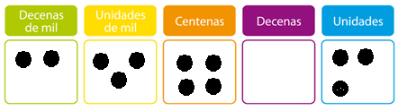

- 2.343 b) 23.430 c) 23.403 d) 20.443

2. El número 35.430 escrito en palabras es:
  - Treinta y ocho mil cuatrocientos treinta.
  - Treinta y cinco mil treinta.
  - Tres mil cuatrocientos treinta.
  - Treinta y cinco mil cuatrocientos treinta.

3. El número catorce mil quinientos escrito simbólicamente es:

a) 14.050. b)14.500 c) 41.500 d) 14.005
.
4. En el número 5.412, la posición del dígito 4 es:
  - 4 U b) 4C c) 4D d) 4UM

5. ¿En cuál de las alternativas los números 21.456, 21.564 y 21.465 están ordenados de menor a mayor?

- 21 564 ; 21 465 ; 21 456
- 21 456 ; 21 564 ; 21 465
- 21 456 ; 21 465 ; 21 564
- 21 564 ; 21 456 ; 21 465

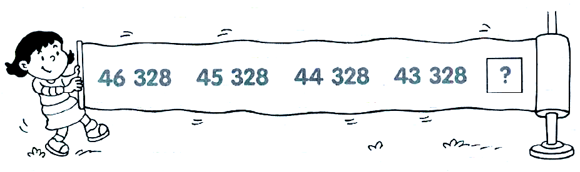
6. ¿Qué número continúa la secuencia numérica?

  - 44 328 b) 42 000 c) 47 328 d) 42 328

7. ¿Cuál de los siguientes números redondeado a la decena es 350?
- 344 b) 347 c) 356 d) 358

8. Un álbum de la copa América tiene 9 láminas por página. Si el álbum tiene 23 páginas ¿Cuántas láminas, aproximadamente tiene el álbum?

  - 32 láminas b) 180 láminas c) 200 láminas d) 207 láminas

9. En la multiplicación 234 x 2 ¿Cuál es el producto?
a) 234 b) 468 c) 236 d) 456

10. Juan trabaja 4 horas todos los días en un restaurant de comida rápida ¿Cuántas horas trabaja en 30 días?
a) 12 b) 34 c) 120 d) 150

11. En la división 936: 3 el cuociente es:
- 312 b) 936 c) 933 d) 332

12. Karen y Natalia venden cubos de frutilla en su colegio a $150 cada uno. Si el día lunes vendieron 20cubos y el día martes vendieron 30 cubos.
¿Cuánto dinero reunieron en los dos días?
  - 3 000 pesos.
  - 4 500 pesos.
  - 6 500 pesos.
  - 7 500 pesos.

13. Don Roberto compró 2 cajas de lápices, dentro de cada caja había 80 lápices.
Si quiere repartir equitativamente el total de lápices entre sus 2 hijos
¿Cuántos lápices le corresponde a cada hijo?

a) 16 b) 70 c) 80 d) 160

14. Una fábrica produce bombones de lunes a viernes. Diariamente se obtienen 800 bombones, los que son guardados en cajas con 8 bombones en cada una.
¿Cuántas cajas necesitan para envasar la producción de lunes a viernes?
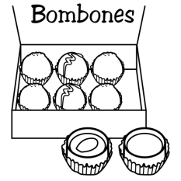
- 400
- 500
- 700
- 4 000
15. Cristóbal tenía 240 dulces y los repartió a sus 8 amigos en partes iguales, ¿Cuántos dulces le dio a cada uno?
  - 3 b) 25 c) 28 d) 30

16. ¿Qué cantidad de dinero está representada en la siguiente imagen?
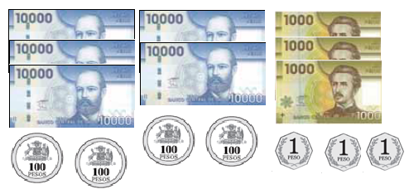
- 5 341 b) 9 410 c) 53 230 d) 53 403

17. Marcela, Daniela y Manuel tienen ahorrado la siguiente cantidad de dinero en una cuenta de ahorro
MANUEL
$ 65.316
DANIELA
$ 65.340
MARCELA
$ 65.306

¿Cuál de las siguientes afirmaciones es VERDADERA?

- 65 306 > 65 340.
- 65 306 > 65 316.
- 65 316 > 65 340.
- 65 340 > 65 316.

18. Observa este cartel
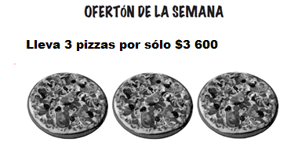

Si compran la promoción entre 2 personas ¿Cuánto paga cada uno?
  - $ 3 600
  - $ 1 800
  - $ 1 200
  - $ 7 200

19. ¿Cuál es la descomposición aditiva del número 71.808?
- 70 + 8 + 90 + 8
- 70. 000 + 1.000 + 800 + 8
- 70.000 + 8 000 + 80 + 8
- 70.000 + 800 + 90 + 8

20. Diego quiere comprar una cámara digital que cuesta $ 58.300 y una impresora que cuesta $ 27.500. Necesita sacar dinero del cajero automático para pagar sus compras.
Si solo puede sacar billetes de 10.000 ¿Cuántos billetes necesita sacar como mínimo para pagar el total de su compra?
- 7 b) 8 c) 9 d) 10

21. ¿Qué patrón cumple la siguiente secuencia?

4 372
4 462
4 552
4 642
4 732

- Se agrega 1.000 unidades
- Se quitan 100 unidades
- Se agrega 100 unidades y se quitan 10 unidades
- Se agregan 100 unidades y se agregan 10 unidades

